## 招标项目技术、服务及其他商务要求

**自动分拣与智能堆垛实验室系统**

**技术指标要求**

**目录**

1 总则 45

2 适用范围 45

3 系统构成 46

3.1 系统总体架构 46

3.2 子系统构成 47

3.3 招标设备 50

4 系统功能需求 57

4.1 系统概述 57

4.2 系统功能 57

4.2.1 系统总体要求 57

4.2.2 滑块分拣子系统 58

4.2.3 料箱自动化立体仓库子系统 59

4.2.4 托盘自动化立体仓库子系统 61

4.2.5 辊筒循环输送装置 62

4.2.6 控制室子系统 63

4.2.7 软件系统功能 63

5 平台性能需求 64

5.1 平台性能 64

5.2 用户 65

5.3 响应时间 65

6 解决方案要求 65

6.1 设计原则 65

6.2 业务模型 66

6.3 数据组织 66

6.4 人机接口 67

# 1 总则

自动分拣与职能堆垛实验室系统以实际配送中心管理需求为背景，要求实现货物的整托保管、拆分，快速的料箱入库、出库、分拣等业务流程，基于多点的条码和RFID标签信息采集，通过仓储管理信息系统对自动化立体仓库中的料箱、托盘出入库、在库情况等业务过程情况进行实时信息管理，开放硬件、软件接口及参数，给出相应的参数说明，能通过中间件系统，与供应链管理信息系统、ERP系统进行信息交互和共享，对仓储系统的参数进行不同设置，实现对仓储系统的模拟和效能评估。

1. 本技术文件涉及的内容是对自动分拣与智能堆垛实验室系统总体方案技术方面的基本要求。
2. 投标人提供的技术方案应满足本技术文件中涉及的所有条款。
3. 投标人必须保证其提出的技术方案是可实施的，并具备实际案例，必须满足本次招标文件的相关规定和要求。
4. 投标人提出的技术方案应满足自动分拣与智能堆垛实验室系统的功能要求，符合相关规定，覆盖仓储系统管理的主体业务。
5. 投标人提出的技术方案应具备安全性、可靠性、先进性、可用性、可操作性、可扩展，可维护性以及节能性能。
6. 投标人应以先进的自动分拣、智能堆垛等理念为基础，以先进的系统设计方法论为指导，将相关领域的独具专利技术以及仓储系统管理的实际情况有机地融入技术方案中。
7. 该项目涉及的成果及所有知识产权归招标人所有。

# 2 适用范围

本《总体方案要求》适用自动分拣与智能堆垛实验室系统项目的招标。

**3 系统构成**

## 3.1 系统总体架构

1、场地条件

1）自动分拣与智能堆垛实验室的房间位置

自动分拣与智能堆垛实验室是综合交通运输智能化国家地方联合工程实验室的重要组成部分之一，其在工程实验室底层的位置如图3-1所示。

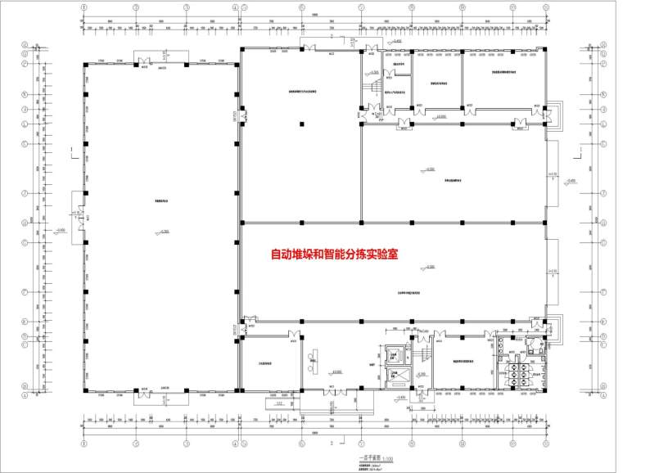

图3-1 自动分拣与智能堆垛实验室的房间位置

2）自动分拣智能堆垛实验室空间情况

实验室（底层）空间长40米，宽12米，层高12米（与三层楼同高），俯视简图如下页图3-2，C、D两区下方有两个供相关人员进出的门，BD区右侧为设备进出的门（宽约4米），其中：

（1）二层及以上由于走廊需要，右侧被内置过道占用1.5米左右，高约4米；

（2）上下两长度方向约5米高度上安装线盒，占宽度方向约各0.5米；

（3）底层由滑块分拣系统（A区）、料箱自动化立体仓库（B区）、托盘自动化立体仓库（C、D区，含货物暂存区）等组成；

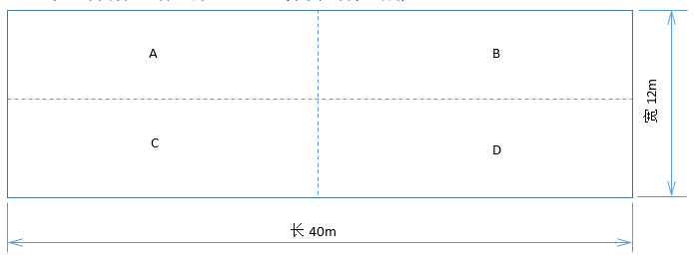

图3-2 自动分拣智能堆垛实验系统所在空间示意图

本项目基于智能化拣选，自动分拣、智能堆垛技术，以快速自动化配送管理为目标建立实验平台，支持料箱、托盘两类典型周转工具，其硬件平台的搭建及软件功能的开发应体现仓储管理业务的特点，模拟实际的配送管理相关业务流程。

按照自动分拣与智能堆垛实验系统的业务需求，招标人设计并给出实验设备的具体布置方案图，即项目设计方案。自动分拣与智能堆垛系统由四个子系统组成，如3-2图示，滑块分拣系统（A区）、料箱自动化立体仓库子系统（B区）、托盘自动化立体仓库（D区）三个子系统，外加二层的控制室、学生实验区及支撑平台子系统（以下简称控制室子系统，详见图3-4、3-5）。

为了实现料箱自动循环，在二楼安装架空的辊筒循环输送装置（对应费用计入设备列表第6项），控制室子系统部分占用横向宽度为8米（不含楼梯宽度2米），这四个子系统的设计说明附后。

## 3.2 子系统构成

1、滑块分拣子系统

滑块分拣子系统位于A区，在底层与B区料箱自动化立体仓库相连，设有一个直线方向的异常分拣口和三个转相同角度的常用分拣口，最靠右的常用分拣口与垂直升降机相连，实现料箱上行，与二层辊筒循环输送装置相连接，另外两个常用分拣口与料箱AGV行走线路对接。

该子系统主要包括滑块式分拣机；滑块采用曲面设计，分拣平滑；可应对多种类型且长度不一的货物，通过控制货物之间间距来提高分拣量；主体材质为铝型材，支架为铁材质；分拣方向为单侧分拣。

主要技术参数：设备的料箱输送通道宽度700-850mm；料箱尺寸400L×300W×280-300H（mm），最大重量30kg，最小重量1kg（包括包装材料）。滑块分拣子系统相关参数如表3-1所示。

表3-1 滑块分拣子系统主要参数

|  |  |
| --- | --- |
| ①设备宽度 | 700-850mm |
| ②设备长度 | 12m |
| ③设备速度 | 30m/min |
| ④设备能力 | 900CS/Hr |
| ⑤分拣方向 | 单侧分拣 |
| ⑥分拣数量 | 3个分歧口+1个reject口 |

滑块分拣系统、料箱自动化立体仓库子系统、料箱AGV使用的料箱尺寸要求如图3-3所示。



图3-3 料箱外型尺寸示意图

2、料箱自动化立体仓库子系统

料箱自动化立体仓库子系统位于B区，其左侧与A区滑块分拣子系统相连（出口），右侧靠墙货架留有一个出入口，供人工处理料箱的堆垛进出。料箱自动化立体仓库共三个入口、两个出口。三个入口分别位于一楼左右侧、二楼左侧。

该子系统主要性能指标：由料箱堆垛机、料箱货架、顶升移载装置、控制模块等构成；可实现智能密集存储，快速补货，无间断作业以及节能需求；环境温度10~30℃；湿度70%以下；所有电机采用知名品牌，高速稳定。

主要参数：料箱货架两组，每组一个巷道，两组均采用组立式横梁货架，其中一组也可采用牛腿式货架（★项，可加分），每货位额定载重30Kg，存储的料箱尺寸400L×300W×280-300H（mm），料箱自动化立体仓库子系统相关参数如表3-2所示。

表3-2 料箱自动化立体仓库子系统主要参数

|  |  |  |
| --- | --- | --- |
| ①货架类型 | 组立式横梁货架 | 牛腿式货架 |
| ②货架式样 | 多货位，1货格5货位 | 单货位 |
| ③货架尺寸 | 长12-14米，高10-11米 | 长12-14米，高10-11米 |
| ④保管量 | 不少于750CS | 不少于750CS |
| ⑤地平要求 | 货架区域内地面平整度要求15mm | |
| ⑥堆垛机走行速度 | 150m/min | |
| ⑦堆垛机升降速度 | 50m/min | |
| ⑧堆垛机叉取速度 | 20m/min | |
| ⑨堆垛机能力 | 100CS/Hr | |

为了实现料箱在料箱自动化立体仓库子系统、滑块分拣子系统、托盘自动化立体仓库子系统的自动循环流转，而底层又便于人员进出房间中部，需要架空的辊筒循环输送装置和一个单工位的垂直升降机、一个双工位的垂直升降机，两个垂直升降机高度与钢平台一样，即5米，而辊筒循环输送装置距离地面约4米。

3、托盘自动化立体仓库子系统

托盘自动化立体仓库子系统位于D区，其左侧配有一个可以实现码垛和拆垛的机械手和一个可以上升和下降料箱的垂直升降机，其靠墙货架的右侧留有一个出入口，供人工处理托盘的堆垛进出。

托盘自动化立体仓库相关参数如表3-3所示。

表3-3 托盘自动化立体仓库子系统主要参数

|  |  |
| --- | --- |
| ①货架类型 | 组立式横梁货架 |
| ②货架式样 | 1个货格2个货位 |
| ③货架尺寸 | 长10-11米，高10-11米 |
| ④保管量 | 128PL |
| ⑤地平要求 | 货架区域内地面平整度要求15mm |
| ⑥堆垛机走行速度 | 100m/min |
| ⑦堆垛机升降速度 | 15m/min |
| ⑧堆垛机叉取速度 | 20m/min |
| ⑨堆垛机能力 | 45PL/Hr |

周转托盘的主要参数1000L×1200W×150-170H（mm），塑料材质，日字底，最大承载重量不大于1000kg/PL。

注：料箱自动化立体仓库与托盘自动化立体仓库之间的需考虑一定的操作空间，用于半自动循环、单独设备讲解等需要。

4、控制室子系统（二层）

控制室子系统放在离地面净空5米的钢平台上，如图3-4所示，便于操作人员对整个实验系统进行全局观察、控制，同时有利于实验人员、参观人员在平台上整体地观察实验室的组成及运作情况。考虑上楼阶梯转角处有小平台，保证上下楼的安全。

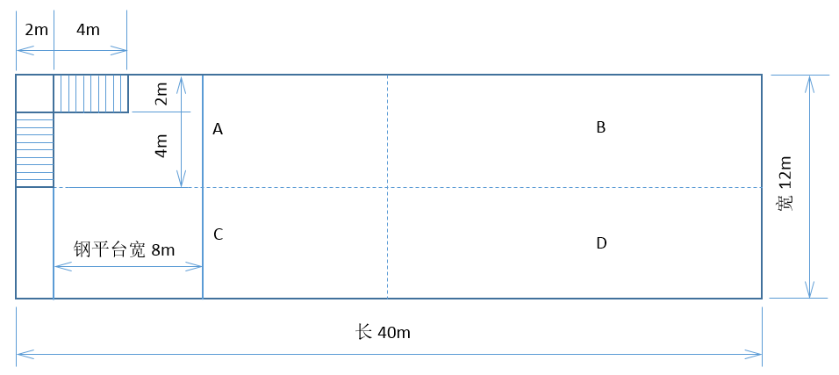

右视图如下

图3-4自动堆垛与智能分拣实验室二楼钢平台示意图（俯视）

如图3-5所示的右视图，钢平台的上下楼梯需稳固支撑，且该支撑与整个钢平台的支撑结合，尽量减少房间中部的支撑柱数量。为此整个系统的支撑柱设计应：（1）尽量靠近墙壁；（2）设有支撑柱靠近控制室，承重合理；（3）与底层A区、C区的两个垂直升降机结合，（4）尽量与需架空的辊筒循环输送装置一起考虑，辊筒循环输送装置从左往右的横向架空部分放在滑块分拣机主输送线的正上方，纵向架空部分选用桁架梁结构。

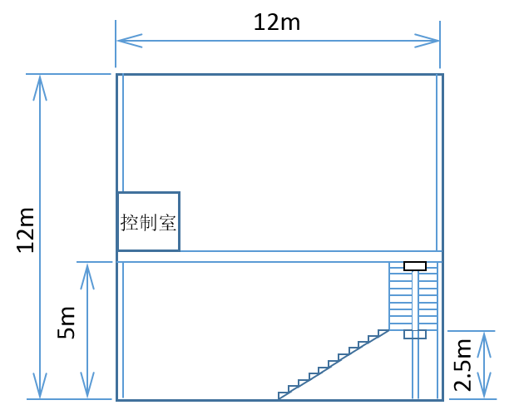

图3-5自动堆垛与智能分拣实验室二楼控制室示意图（右视）

注：（1）如上设计仅考虑功能实现，参照相关建筑设计的规范，在实现功能的基础上，以可靠、安全、节能、成本合理为要；（2）图3-4、3-5没有给出其中的栏杆、电源等，与辊筒循环输送装置的安全距离，请在详细设计中根据相关标准，加以完善。

## 3.3 招标设备

**系统的硬件设备已于前期进行了部分采购，本次招标仅限于以下硬件设备。**

表3-4硬件设备清单

|  |  |  |  |  |
| --- | --- | --- | --- | --- |
| 序号 | 设备名称 | 设备参数 | 单位 | 数量 |
| 1 | 料箱货架(含料箱) | 1）两组货架，适合料箱：尺寸长400宽300高280-300（mm），重量不大于30Kg（含料箱）；  2）单元组合装配横梁式（与房屋分离），1个货格5个货位，单个货位承载30Kg，两组不少于1500个货位；  ★其中一组为牛腿式货架，适合前述料箱；  3）单排货架长度12-14米（沿房间长度方向放置），高度10-11米；  4）喷塑碳钢材质（颜色可选），符合国家相关标准，货架经除油、酸洗、磷化、打磨等8道预处理工序，表面环氧树脂粉末静电喷涂；  5）配料箱与货位数相同，材质塑料（寿命10年），尺寸如本项1）所述；  6）料箱上配条码标签标识；  7）在整套货架的入口、出口附近均安放条码识读器； | 套 | 1 |
| 2 | 托盘货架(含托盘) | 1）适合托盘：尺寸长1000宽1200高150-170（mm），托盘堆码参数：长1000宽1200高840-900（mm），最大承载重量不大于1000kg/PL；  2）单元组合装配横梁式（与房屋分离），双货位（每个货格可存放两个托盘货物）；  3）单套货架64个货格，可同时暂存128个托盘；  4）货架长度10-11米（沿房间长度方向放置），高度10-11米；  5）喷塑碳钢材质（颜色可选），符合国家相关标准，货架经除油、酸洗、磷化、打磨等8道预处理工序，表面环氧树脂粉末静电喷涂；  6）配托盘128个，材质塑料，尺寸如本项1）所述；  7）托盘上配RFID标签； | 套 | 1 |
| 3 | 料箱堆垛机 | 1）适合料箱：尺寸长400宽300高280-300（mm），重量不大于30Kg（含料箱）；  2）堆垛机实载走行速度不低于150m/分钟（在指导方案的规划长度内实现）；  3）堆垛机实载升降速度不低于50m/分钟；  4）堆垛机实载叉取速度不低于20m/分钟；  5）堆垛机能力不低于100CS/Hr；  ★堆垛机上安装条码识读装置；  ★堆垛机货叉采用国际先进拨杆结构；  ★堆垛机行走驱动采用同步带高速驱动方式；  7）堆垛机上安装不少于1个摄像头，用于监控其在巷道运行时的画面； | 台 | 2 |
| 4 | 托盘堆垛机 | 1）适合托盘：尺寸长1000宽1200高150-170（mm），托盘堆码参数：长1000宽1200高840-900（mm），最大承载重量不大于1000kg/PL；  2）堆垛机实载走行速度不低于100m/分钟（在指导方案的规划长度内实现）；  3）堆垛机实载升降速度不低于15m/分钟；  4）堆垛机实载叉取速度不低于20m/分钟；  5）堆垛机能力不低于45CS/Hr；  ★堆垛机上安装RFID识读装置；  ★堆垛机货叉采用国际先进拨杆结构；  ★堆垛机行走驱动采用同步带高速驱动方式；  6）堆垛机上安装不小于1个摄像头，用于监控其在巷道运行时的画面； | 套 | 1 |
| 5 | 滑块分拣机 | 1）由导入部皮带输送机、分拣主体、滑道分流部输送机、出口部皮带输送机、控制模块及电源等组成，可通过辊筒传输装置自动衔接料箱式立体仓库和通过一个常用分拣口自动衔接料箱升降机，形成闭环循环；  2）滑块采用曲面设计，分拣平滑；可应对多种类型且长度不一的货物（货物尺寸需满足L≥W≥H），通过控制货物之间间距来提高分拣量；  3）主体材质为铝型材，支架为铁材质，根据不同的分拣需求可分单侧分流（30或60度）；  4）输送通道宽度700-850mm，整个设备长度11-12米，沿实验室长度方向放置；  5）适于环境温度0~30℃，湿度70%以下；  6）适合料箱：尺寸长400宽300高280-300（mm），重量不大于30Kg（含料箱）；  7）分拣量不小于900CS/Hr；  8）在主输送道、分拣口等位置附近安放条码识读装置； | 套 | 1 |
| 6 | 料箱用辊筒循环输送装置 | 1）适合料箱：尺寸长400宽300高280-300（mm），重量不大于30Kg（含料箱）；  2）选用知名品牌电机，表面氧化铝型材及碳钢支腿，其中不少于1米的电辊筒输送方式。  ★料箱式输送机加采用铝型材，保证实验室整体效果美观；  3）用于衔接滑块分拣机、托盘立体仓库和料箱立体仓库，形成闭环运作循环；  4）充分利用实验室内部空间，实现立体化设计，避免房屋中部区域安装支撑柱；  5）衔接料箱货架与滑块分拣机的长度约15米；  6）衔接两个料箱升降机之间的长度约28米；  7）必要的条码识读装置配置； | 套 | 1 |
| 7 | 单工位料箱升降机 | 1）适合料箱：尺寸长400宽300高280-300（mm），重量不大于30Kg（含料箱）；  2）往复式升降机，高度5米（提升高度约4米），提升、下降功能可选（给学生演示用）；  ★连续式升降机，高度5米，功能如2）；  3）电源380V；环境条件：温度-5℃～＋40℃，相对湿度40%～85%（无凝露），温度变化率≤±0.5℃/min；≤±10℃/h；湿度变化率≤±10%/h；  4）周转量不低于300CS/Hr；  ★单工位升降机采用同步带驱动结构，体现高速提升效率；  5）在出口附近安放条码识读装置； | 台 | 1 |
| 8 | 双工位料箱升降机 | 1）适合料箱：尺寸长400宽300高280-300（mm），重量不大于30Kg（含料箱）；  2）往复式升降机，高度5米（提升高度约4米），一个工位提升、一个工位下降；  3）电源380V；环境条件：温度-5℃～＋40℃，相对湿度40%～85%（无凝露），温度变化率≤±0.5℃/min；≤±10℃/h；湿度变化率≤±10%/h；  4）周转量不低于300CS/Hr；  ★双工位升降机采用一体式驱动结构；  ★双工位升降机采用同步带驱动结构，体现高速提升效率；  5）在出、入口附近安放条码识读装置； | 台 | 1 |
| 9 | 托盘输送系统 | 1）适合托盘：尺寸长1000宽1200高150-170（mm），托盘堆码参数：长1000宽1200高840-900（mm），最大承载重量不大于1000kg/PL；  2）配备顶升移载机2个、辊筒输送机1套、货型检测装置2套、链条输送机等；  3）长度11-12米，高度0.7米，知名品牌电机，钣金机架结构，配备安全栏等设施；  4）在托盘库的出、入口附近安放RFID标签识读装置； | 套 | 1 |
| 10 | 仓储控制系统WCS | 1）实现条码或RFID的信息采集与传输的管控，操作条码或RFID中任一种方式进行信息采集与储存，完成料箱和托盘的信息采集与储存；  2）对料箱堆垛机、滑块分拣机、料箱升降机、托盘堆垛机的命令控制、信息回馈与信息系或统展示（相关功能参照标书要求）；  3）实现作业流程符合标书要求；  4）开放、标准软件的接口，配备相应的详细说明与实验样例（与我方提供的中间件对接，实现后续设备协同，如《技术方案》图4-1所示）； | 套 | 1 |
| 11 | 仓储管理系统WMS  (含分拣) | 1）用户可根据自身需要，操作条码和RFID中任一种方式进行信息采集与储存，完成料箱和托盘的信息采集与储存；  2）实现对料箱的到货、验收、入库、堆垛上架、接受订单、堆垛下架、出库、分拣、盘点、统计等常见功能，包括自动循环演示时的数据自动操作；  3）实现对托盘的到货、验收、入库、堆垛上架、接受订单、堆垛下架、出库、盘点、统计等常见功能；  4）分拣管理集成订单接收、实时监控、标签打印、错误处理以及统计分析等功能，与WMS的无缝联接，接受订单分拣任务，反馈订单分拣的实时状态信息，能实时地检测货物的位置、状态、数量及运行状况，并将检测结果上报给WMS系统，可适应实时补货的要求。  5）开放、标准的软件接口，配备相应的详细说明与实例样例（与我方提供的中间件对接，如《技术方案》图4-1所示）； | 套 | 1 |
| 12 | 控制室及支撑平台 | 1）控制室（放实验系统总控开关组、服务器、视频监控系统等）放置于钢结构支撑平台（下简称钢平台）上；  2）钢平台净空5米，两台升降机高度5米，靠钢平台右下侧靠墙放置；  3）钢平台左侧配宽度2米的楼梯，楼梯中段有平台，配栏杆等，用目视化工具对楼梯实现上下楼方向分离，承重要求不低于500kg/平米；  4）钢平台的宽度8米（其长度方向为实验室房间的宽度12米），承重要求不低于500kg/平米，布置30个学生和1个教师的实验区，右侧设参观走廊，配栏杆等保护人员安全；  5）控制室面积10平方米，用隔断进行隔离，配置控制台及相关监控设备，实现堆垛机、升降机、分拣机、输送装置的状态监控。 | 套 | 1 |
| 13 | 服务器 | Xeon E5-2630V3 /2*16GB DDR4/4*600GB；2.5"SAS RAID-M5210/DVDRW/4*1000M/2*750W/2U/Windows Server 2012 64bit，配备1套操作系统（Windows 2012 Server 中文标准版 5Users(64bit)）配交换机1台，放于同一机柜； | 台 | 1 |
| 14 | UPS | C3K(标准)-在线式额定功率3KW；输入电压范围115-300V，输入频率范围40-60Hz，输出电压范围220*（1±2%）；电池模式50±0.2%Hz电池类型：阀控式免维护铅酸蓄电池，后备时间：半载>11分钟, | 台 | 1 |
| 15 | 42U机柜 | 尺寸2000*600*1000mm，材质冷轧钢，配风扇*2，托盘*3； | 个 | 1 |
| 16 | 条码打印机 | 打印方式：热转印/热敏方式；打印分辨率203dpi(8点/mm)/300dp(12点/mm)，最大打印宽度104mm；打印速度>75mm/s）；最大打印长度1092mm，碳带宽度33-109mm，带长度920mm，通信接口USB/串行/并行接口，内存≥8MB，（字体）5种内建文数字字体，国际标准字，介质厚度0.058-0.305mm | 台 | 1 |
| 17 | 条码读取设备 | 适用条码体制：Code39，Code128，EAN，EAN128，Code93，Codabar，UPC，Pharmacode；光源：红光；扫描频率400-1200Hz；读取条码0.15～1.0mm；PCS値>=60%；外部干扰源2000Lｘ以下（高频闪烁除外）；传送方式RS-232C、RS-422、RS-485、以太网；使用环境0～40℃；电源10-30VDC | 台 | 5 |
| 18 | RFID读写设备 | 含4个外部天线连接器，发射功率1000mW，4个数字量输入和4个数字量输出，1个工业以太网接口，RJ-45（TCP/IP，采用XML协议），防护等级IP30，组态/诊断选项WBM（浏览器），PC/控制器的接口：XML接口， | 套 | 1 |
| 19 | 台式机 | Intel Core i5 6400(2.7GHz/L3 6M)、2.7-3.3GHz、L3 6M、4GB内存、128GB硬盘、Intel HD 530显卡、19.5英寸显示器、内置10-100-1000M网卡、（含15套学生电脑桌椅，学生桌子尺寸为1400*700，双人桌；1套教师桌椅，尺寸为1200*600，单人桌） | 台 | 30 |
| 20 | 投影机 | 亮度5000流明、分辨率1024*768，对比度3000:1，灯泡功率245w，重量3.9KG | 台 | 1 |
| 21 | 料箱AGV | 1）磁条导引，单工位辊筒输送，适合料箱：尺寸长400宽300高280-300（mm），重量不大于30Kg（含料箱）；  2）行走方向：前进行走，后退行走，左右转，分岔；  3）WiFi网络/射频网络通讯，差速驱动，行走速度30-50米/分钟，最小转弯半径500mm，路径总长25-30米；  4）24小时工作，声光报警，配前方障碍物检测传感器；  5）手动充电，铅酸电池/锂电池，设计寿命>10年，工作噪音≤65db； | 台 | 1 |
| 22 | 拆垛/码垛机械手 | 1）手臂式，配抓手，实现料箱码垛和托盘拆垛功能；  2）适合料箱：尺寸长400宽300高280-300（mm），重量不大于30Kg（含料箱）；  3）适合托盘：尺寸长1000宽1200高150-170（mm），托盘堆码参数：长1000宽1200高840-900（mm），最大承载重量不大于1000kg/PL；  4）速度8-10秒取/放1箱，堆码后通过货型检测、正常放入托盘货架； | 套 | 1 |
| 23 | 视频监控系统 | 由半球型网络摄像机、双显示器的视频监控、视频监控专用硬盘等硬、软件组成，共16~18个点位，视频保存1个月 | 套 | 1 |

说明：以上各项的报价含运费、集成、安装、调试等整套设备投入正常使用、免费维护期间的所有费用，第18项的RFID技术参数适用于其他RFID相关项。

# 4 系统功能需求

## 4.1 系统概述

本项目旨在建成自动分拣与智能堆垛系统，由四个子系统组成，即滑块分拣子系统、料箱自动化立体仓库子系统、托盘自动化立体仓库子系统、控制室子系统。

自动分拣与职能堆垛实验室系统以实际配送中心管理需求为背景，要求实现货物的整托保管、拆分，快速的料箱入库、出库、分拣等业务流程，基于多点的条码和RFID标签信息采集，通过仓储管理信息系统对自动化立体仓库中的料箱、托盘出入库、在库情况等业务过程情况进行实时信息管理，开放硬件、软件接口及参数，给出相应的参数说明，能通过中间件系统，与供应链管理信息系统、ERP系统进行信息交互和共享，对仓储系统的参数进行不同设置，实现对仓储系统的模拟和效能评估。

投标人提出的方案应满足但不限于招标人提出的架构方案和各功能要求，并应具体描述各功能的实现方式。

## 4.2 系统功能

### 4.2.1 系统总体要求

自动分拣与智能堆垛实验系统由四个子系统及衔接的辊筒循环输送装置等组成，在总体上系统应实现如下功能：

1、本系统中料箱、托盘的识别方式采用条码和RFID，在实际使用过程中，可以根据需要选择其中一种进行数据采集；

2、各子系统可自动循环演示，也可以人工控制演示过程；整个系统的料箱自动化立体仓库和托盘自动化立体仓库要形成整体的循环，既可以循环操作，又可以每个功能单元独立操作；

系统给出多种演示模式设定，要求每种模式运行时整个系统中货物流转的步调彼此协调。演示模式主要分自动循环演示和半自动演示两类，其中自动循环演示主要包括：

（1）料箱自动化立体仓库子系统与滑块分拣两个子系统自动循环演示，包括通过升降机自动循环、和通过料箱AGV自动循环；

（2）料箱自动化立体仓库子系统、滑块分拣子系统与托盘自动化立体仓库子系统自动循环演示，包括通过2个垂直升降机/1个料箱AGV（含往来进出）、拆/码垛机械手实现的自动循环；

注：自动循环演示中各子系统节奏匹配，便于观察和讲解，正常持续时间不低于30分钟。

而半自动演示主要包括：

（1）料箱自动化立体仓库与滑块分拣两个子系统自动演示中，增加入库验货或出库拣选等人工操作环节；

（2）托盘自动化立体仓库等三个子系统自动演示中，增加人工拆垛、入库上架、下架出库、人工拆垛等环节。

3、系统给出必要的硬件等接口及参数说明，以便于后期实验开设或功能扩展，如与多种拣选控制模块的衔接实现对应的拣选功能；

4、系统给出必要的软件接口及参数说明，可基于上述设备来演练自己的库存管理方案，进行作业流程的组合设计；

5、为保证安全，按工业级要求进行配备防护栏、设计流线、分区划线，制作安装中文、英文两种文字的标识标牌、安全操作规程、管理制度，定设置警示区域、划线等标识；

6、仓储作业流程中的各个环节，配备相应的实际现场场景佐证；

7、充分利用整个空间，要求布置30位学生的电脑和桌椅等（外加1位教师桌椅），学生同时实验操作，配相应的照明设施和无线Wifi；

8、企业提供不少于3个行业、不少于5个演示案例，对相关教师操作系统进行培训。

### 4.2.2 滑块分拣子系统

滑块分拣子系统包括滑块分拣机和料箱AGV,滑块分拣机的入口与料箱自动化立体仓库相连，根据客户订单完成料箱的分拣，配备独立控制模块，其最右的常用分拣出口与垂直升降机相连。

料箱AGV与滑块分拣机的另外两个常用分拣出口衔接，可将分拣后的料箱搬运到暂存区、料箱自动化立体仓库的底层入口、或托盘自动化立体仓库左侧机械手的取货位；还可将托盘自动化立体仓库左侧机械手的送货位料箱搬运到料箱自动化立体仓库的底层入口。

该子系统的主要功能包括：

(1)料箱标识识别

在系统入口，通过条码实现料箱的标识识别，并将识别结果传输给控制模块，控制模块通过数据库查询判断其分拣口，并指令相应的滑块动作。料箱AGV在识别料箱后将其送到指定的位置，如暂存区、机械手的取货位、料箱立体仓库入口。

(2)滑块推送分拣

料箱运动到滑块附近位置，其料箱标识识别与滑块等待的指令相匹配，滑块准确地进行料箱推送，将其输送到正确的分拣口。分拣结束后通过垂直升降机、或料箱AGV、或人工输送离开。

(3)多客户标识

在自动分拣的过程中，同一分拣口，多个客户订单的自动标识。

(4)异常预警

将异常料箱传送到异常分拣口，并通过声音/灯光予以提示；常用分拣口，积压料箱超过一定数量，或者客户料箱分拣错误（含类别和项数），同样提示；

(5)日常统计

在一定时间内，各分拣口的分拣料箱类型、数量、异常量等进行统计。

(6)自动提升

分拣到最右的常用分拣口料箱到达后，垂直升降机自动将其提升至顶部，到辊筒循环输送装置中去循环。

(7)紧急关停

该子系统配备紧急关停按钮，在紧急情况下使用，按下该按钮，料箱自动化立体仓库子系统也对应关停，其恢复后对应恢复。

### 4.2.3 料箱自动化立体仓库子系统

料箱自动化立体仓库子系统与滑块分拣机、辊筒循环输送装置、料箱AGV相配合，由料箱堆垛机、料箱货架、控制模块等组成，每个货位有专门的编号或标识，完成料箱的迅速入库、上架、出库、下架等功能。

该子系统的主要功能包括：

(1)料箱标识识别

堆垛机自动叉取料箱时，由WMS指定其存储货位。

(2)料箱上架

堆垛机根据料箱的货位指令，自动将料箱送到对应的存储货位并放入，同时给控制模块以反馈，确认料箱标识与货位的对应性。

料箱自动化立体仓库有三个入口，两个设在一楼，另一个在二楼对应辊筒循环输送装置过来的循环料箱，堆垛上架；

(3)料箱下架

控制模块给堆垛机指令（包括料箱和位置），堆垛机自动运行到相应货位，扫描条码或识读RFID正确后取出该货位的料箱，错误则不予处理，同时根据结果给控制模块以对应反馈。

料箱下架有两个出口，分别在料箱自动化立体仓库的底楼左右侧，左侧去到滑块分拣子系统，右侧靠墙货架配有一个料箱出入口，供人工处理托盘进出。因此料箱下架出口需可指定。

(4)异常预警

堆垛机故障时，料箱标识与货位不对应时，予以提示并反馈回控制模块，操作人员可以在仓储管理平台及时查看。

(5)日常统计

在一定时间内，堆垛机上架、下架的次数、异常量等进行统计。

(6)紧急关停

该子系统配备紧急关停按钮，在紧急情况下使用，按下该按钮，滑块分拣子系统也对应关停，其恢复后对应恢复。

⑺循环入库

滚筒输送循环装置中料箱到达料箱自动化立体仓库二层左侧时，料箱AGV输送料箱到料箱自动话化立体仓库底层左侧时，料箱堆垛机自动将料箱入库到料箱自动化立体仓库指定货位。

(8)可维护性高

在单台堆垛机检修时，整个系统仍可正常工作。

(9)降低能耗

堆垛机的设计轻型化，降低了能耗。

### 4.2.4 托盘自动化立体仓库子系统

托盘自动化立体仓库子系统由托盘堆垛机、托盘货架、出入库输送线、机械手和控制模块等组成，与下侧（双工位）垂直升降机出来的输送线衔接，实现托盘码垛、入库、上架、下架、出库、拆垛。

该子系统的主要功能包括：

(1)托盘码垛

从双工位垂直升降机或料箱AGV输送来的料箱，机械手从设定取货位取料箱，搬运后堆码到指定位置的托盘上，按指令堆码好后送入库输送线。

(2)托盘识别

设定合理的识别点位识读托盘的条码或RFID，在托盘堆垛机帮助下，实现指定托盘于WMS指定其存储货位，或从指定货位取下需要的托盘。

(3)托盘上架

堆垛机根据来自控制模块的托盘货位指令，自动将托盘送到对应的存储货位并放入，同时给控制模块以反馈，确认托盘标识与货位的对应性。

(4)托盘下架

控制模块给堆垛机指令（包括托盘标识和货位），堆垛机自动运行到相应货位，扫描条码或识读RFID正确后取出该货位的托盘，错误则不予处理，同时根据结果给控制模块以对应反馈。

托盘下架有两个出口，分别在托盘自动化立体仓库一楼的左右侧，左侧配有机械手码/拆垛，右侧靠墙货架配有一个托盘出入口，供人工处理托盘的堆垛进出。因此托盘下架出口需可指定。

(5)托盘拆垛

从左侧出库输送线过来的装料箱托盘，机械手将指定位置的托盘进行拆垛，并搬运到其左侧的送货位，使用双工位垂直升降机上升到顶部、经辊筒输送装置去到料箱立体仓库二楼入口，或通过料箱AGV输送到料箱立体仓库底楼左侧入口。

(6)异常预警

堆垛机故障时，托盘标识与货位不对应时，予以提示并反馈回控制模块，操作人员可以在仓储管理平台及时查看。

(7)日常统计

在一定时间内，堆垛机上架/下架的次数、托盘入库/出库数量、异常量等进行统计。

(8)紧急关停

该子系统配备紧急关停按钮，在紧急情况下使用，按下该按钮关停，再按一次恢复。

(9)降低能耗

堆垛机的设计轻型化，降低了能耗。

### 4.2.5 辊筒循环输送装置

辊筒循环输送装置架空部分高约4米，与垂直升降机的出入口高度一致，其左侧与控制室所在的钢平台安全隔离，其下与两个垂直升降机相连（上侧单工位垂直升降机、下侧双工位垂直升降机，两个升降机均挨着钢平台右侧），主要由多段辊筒相连而成，其控制模块与两个垂直升降机、料箱自动化立体仓库协作，完成料箱从左至右的架空输送，实现进出托盘自动化立体仓库、送往料箱自动化立体仓库。

辊筒循环输送装置还包括从料箱立体仓库到滑块分拣机、从双工位垂直升降机到机械手取货位的辊筒输送部分，均含于设备表的第7项中。

该装置的主要功能包括：

(1)自动循环

上侧（单工位）垂直升降机提升货物约4米高，该装置自动启动将料箱从左到右进行传输，传送到下侧（双工位）垂直升降机后货物再下行至底层，送到托盘自动化立体仓库前机械手的取货位，供机械手码垛，码好后托盘堆垛上架；下架的托盘，在机械手拆垛后，放到送货位，经下侧（双工位）垂直提升机向上提升到顶部，经辊筒循环输送装置继续往右到料箱自动化立体仓库二楼入口，堆垛上架。

(2)自动测算

根据料箱自动化立体仓库、滑块分拣子系统中当前的料箱数量测算或者控制模块指令，对下侧（双工位）垂直升降机的提升和下降功能进行合理规划和准确执行。

(3)循环安全

设计必要的护栏，保证料箱在滚筒输送循环装置中传输过程中不掉落。

(4)紧急关停

该子系统配备紧急关停按钮，在紧急情况下使用，按下该按钮关停，再按一次恢复。

### 4.2.6 控制室子系统

控制室子系统放在钢柱支撑架空的二层平台上，钢平台净空5米，其左上配有2米宽的楼梯上下，包括平台右下部的管理人员控制室（含视频监控系统）、中部的学生实验区域（含投影机）、靠右侧的参观走廊等。

该子系统的主要功能包括：

(1)紧急关停

操作人员根据实际需要，可紧急关停其他所有或部分子系统。

(2)广播告知

根据管理需要，对实验室内所有/部分人员做信息/语音广播。

(3)视频监控

通过视频对远距系统进行多角度查看，并进行必要的数据保存。

(4)异常处置

对子系统异常进行提示，操作人员及时查看处理；

(5)日常统计

在一定时间内，各子系统的运行次数、故障情况等进行统计。

(6)实验室内监控系统

位置包括：（1）房间监控共6个，托盘立体仓库背面、料箱立体仓库背面，B区对右下侧门、A区对左下侧门，中心双斜向监控（分别关注到分拣区和拆码垛区域）；（2）每个巷道上方两端头各架设摄像头各1个，共6个；（3）堆垛机沿巷道方向两侧各架设摄像头各1个（如前所述），共4-6个；后面两类（含关注分拣和拆码垛区域）可输送到投影机，供参观人员、学生等观看。

4.2.7 软件系统功能

自动分拣与智能堆垛实验系统的软件，主要包括料箱和托盘自动化立体仓库管理系统、滑块分拣系统和视频监控系统，前三个软件系统均可与上位中间件、ERP系统发生通讯，也可独立运行。

自动分拣与智能堆垛实验系统在提供最基本的功能同时，自动分拣与智能堆垛实验系统的软件还应开放WCS层的相应接口、参数，便于上位系统通过接口直接给予自动分拣与智能堆垛实验系统分拣或入出库指令，方便上位系统关于软件部分的系统架构如图4-1所示。

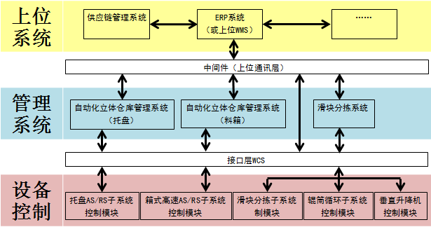

图4-1 自动分拣与智能堆垛实验系统的软件架构

（中间件即通讯机制，如Oracle中间表或WebService）

如图4-1所示，自动分拣与智能堆垛实验系统的软件需要完成子系统控制部分的集成，并与上位ERP系统无缝衔接，即图中的实线链接部分，双向箭头表示信息交流的双向的。

要求：1）硬件接口需给出部件开启、关闭、执行等相关命令及参数要求，给出示例；2）软件结构需给出数据库结构及含义说明，配相应的例子。

# 5 平台性能需求

## 5.1 平台性能

(1)自动分拣与职能堆垛实验室系统以实际配送中心管理需求为背景，要求实现货物的整托保管、拆分，快速料箱入库、出库、分拣等业务流程，基于多点的条码和RFID标签信息采集，通过仓储管理信息系统对自动化立体仓库中的料箱、托盘出入库、在库情况等业务过程情况进行实时信息管理，开放硬件、软件接口及参数，给出相应的参数说明，能通过中间件系统，与供应链管理信息系统、ERP系统进行信息交互和共享，对仓储系统的参数进行不同设置，实现对仓储系统的模拟和效能评估。

(2)该实验系统应支持自动分拣与智能堆垛各业务活动的时间数据采集、传输、存储和统计分析。

## 5.2 用户

投标人提出的解决方案应满足自动分拣与智能堆垛实验系统所有相关工种同时操作所需要的可能最大用户数要求。

## 5.3 响应时间

投标人提出的技术解决方案的系统响应时间，应满足在自动化立体仓库高速度高密度运行条件下自动分拣、智能堆垛的要求，并在满足系统管理范围、业务内容的基础上，将相应标准控制在合理时间范围内，投标人应提供具体参数，包括但不限于：

(1) 人机交互的响应时间≤1秒

(2) 控制命令响应时间≤1秒

(3) 画面调用响应时间≤0.5秒

(4)数据存取调用响应时间≤2秒

(5) 数据初始化完成时间≤10秒

# 6 解决方案要求

投标人建议的解决方案是招标人评标的重要方面，对于本章节提出的每一项具体要求，投标人均应做出体现其技术竞争力的实质性响应。

## 6.1 设计原则

投标方提供的解决方案应遵循以下设计原则，包括但不限于：

* 整体性原则

投标人建议的解决方案应满足自动分拣与智能堆垛实验系统建设的需要，采用统一的技术框架和技术平台。

* 先进性原则

投标人建议的解决方案应引入先进的自动分拣、智能堆垛系统设计、开发、建设的理念，采用先进的控制技术、计算技术、网络技术等，构建先进的自动分拣与智能堆垛实验系统。

* 开放性原则

投标人建议的解决方案应满足开放性原则，以便将来能够方便地对系统进行扩展或优化，并方便与其他相关系统集成和信息共享。

* 标准化原则

投标人建议的解决方案中所用的产品应遵循国际标准和工业标准，并在投标文件中列出建议方案所遵循的各种标准。

* 安全性原则

投标人建议的解决方案应将系统安全作为内在的设计要求，从策略、流程、组织、技术等方面，给出符合风险和投资平衡原则的详细设计。

* 经济型原则

投标人建议的解决方案应能够根据和满足培训需要，尽量将可合并运行程序综合到统一的设备上运行。

* 可伸缩性和灵活性原则

投标人建议的解决方案应选用国内外主流厂商的具有良好扩展能力的产品，能够满足生产布局调整变更的需要，可随时调整管辖范围。

* 节能性

投标人建议的解决方案应考虑到选用节能型元器件及技术。

## 6.2 业务模型

投标人应以先进的业务设计和组织设计理念，针对本技术条件中描述的招标人的初步构想，详细地描述其完整的自动分拣与智能堆垛系统的业务模型。

## 6.3 数据组织

(1) 投标人应依据确定的应用构成，选择和定义系统所需要的数据类型和结构，并说明这些数据和应用之间的关系。

(2) 投标人应采用或开发统一的数据建模语言，建立系统所用到的数据模型，并确保一致的数据模型在整个仿真系统范围内得到应用，减少信息冗余和避免不一致。需要统一建模的数据包括但不限于：

* 自动化立体仓库信息（货位、堆垛机、货物等）
* 料箱、托盘、升降机、条码/RFID信息
* 库存信息（库存量、周转率等）

(3) 投标人应提供数据库管理系统，满足在系统功能、安全性、实时性和分布设置的需求。

(4) 应采用通用、标准和开放的数据库管理系统及相应的管理工具、数据库设计方案，应实现对平台数据的统一管理。

## 6.4 人机接口

(1) 系统应采用灵活、友好的人机界面，符合人机工程学的要求。

(2) 应采用图形用户接口（GUI），所有的人机界面应具有外观的一致性，文本显示应使用标准统一的汉字字符。

(3) 信息提示应根据不同的等级、类型提供不同的声光显示。

(4) 应采用易读的、表现内容丰富的图形表格等多种方式实现统计功能。

(5) 提供联机帮助功能。

7.服务要求

7.1 ★原厂售后服务承诺函 本次招标货物清单中序号为3、4、5的产品要求提供2年免费保修、电话报修后4小时上门服务、12小时内排除故障、原厂工程师（及以上）服务的原厂商售后服务承诺函；

7.2 ★投标人售后服务承诺函 投标人承诺所有硬件2年免费保修、所有软件2年免费保修升级、提供7×24小时免费电话技术支持和7×24小时现场（人力+备件）以上服务级别的保修，在故障4小时内响应，24小时内到达现场， 48小时内解决问题；

7.3 驻场人员要求 本项目需驻场工程师5名，时间30 天。

7.4 人员资格 本项目项目经理1名；

注：投标文件中须提供证书复印件加盖投标人公章，并同时提供上述人员在投标人单位的社保证明（以社保机构出具的投标截止日前三个月内任何一个月的社保证明为准）复印件加盖投标人公章。

7.5 服务热线 投标人或投标产品厂商能够提供7×24小时的400或800服务热线电话。提供证明材料（加盖投标人公章）。

注：①400或800 电话必须在本招标公告发布之日180 天前已经正常运行，以与经营通信部门签署的合同时间为准；②证明材料为投标人或投标产品厂商与经营通信部门签订的400或800号码接入服务合同。

7.6 服务网络 投标人在西南地区须有直属售后服务机构或分支机构的，提供至少一名上述服务人员在投标人单位的社保证明（以社保机构出具的投标截止日前三个月内任何一个月的社保证明或者代缴证明）复印件加盖投标人公章。

7.7 培训 投标人能够提供详细且完善的项目培训方案，能够提供专业的技术培训，能够有效保障用户技术人员掌握项目中涉及的相关系统运行维护的相关知识。到货安装调试完成后，有专业工程师现场提供系统的使用培训服务。培训课程，场地、交通等与培训相关的费用均由投标人承担。

7.8 集成实施服务 投标人要根据本项目特点，提供集成实施和安装施工调试方案，负责本次所有投标产品的安装调试集成等服务工作，费用包含在投标总价中。

8、验收标准：

货物到达现场后，供应商应在采购人在场情况下当面开包，共同清点、检查外观，作出验货记录，双方签字确认后开始安装调试。

成交供应商应保证货物到达采购人所在地完好无损，如有缺漏、损坏，由供应商负责调换、补齐或赔偿。

成交供应商应提供完备的技术资料、装箱单、授权文件和生产厂商提供的原厂正品出货证明材料（非装箱清单组成材料）等，并派遣专业技术人员进行现场部署调试。验收合格条件如下：

产品技术参数与采购合同一致，性能指标达到规定的标准；

产品技术资料、装箱单、授权文件等资料齐全；

在产品（系统）试运行期间所出现的问题得到解决，并运行正常；

在规定时间内完成交货并验收，并经采购人确认。

产品在部署调试并试运行符合要求后，才作为最终验收。

采购人对供应商交付的产品（包括质量、技术参数等）进行确认，并出具书面验收意见。

注意：1、以上打★号的为本次招标项目的实质性要求，不允许有负偏离。

2、本章的要求不能作为资格性条件要求评标，如存在资格性条件要求，应当认定招标文件编制存在重大缺陷，评标委员会应当停止评标。